111年花蓮縣『縣長盃』合作教育硬筆書法比賽報名表 （編號： ）
姓名 |  | 學校名稱
地址 | 花蓮縣
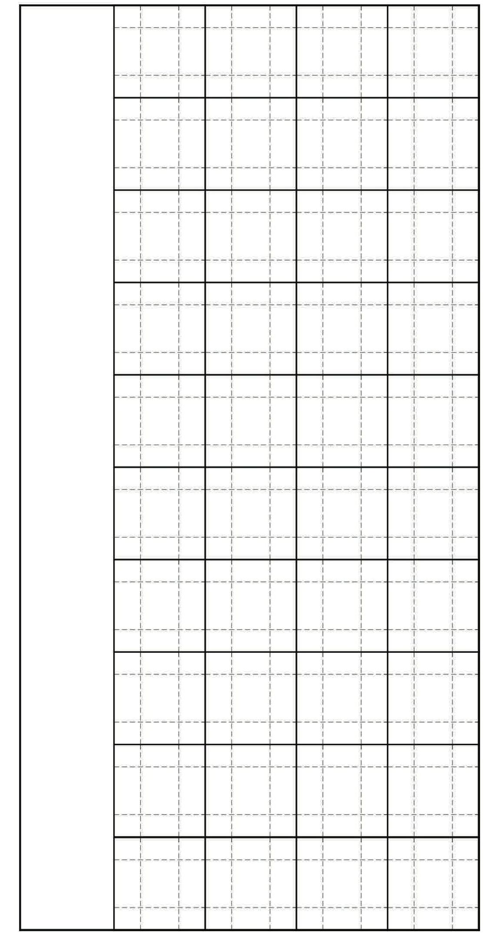

111年花蓮縣『縣長盃』合作教育硬筆書法比賽
組別：國中及成人組（不限書體）
˙題目：合作社非為營利非為組織乃是服務以團結取代競爭參加合作社自助互助實現公平公正的社會
˙落款範例：花蓮縣玉里國中 八年級 王〇〇
˙指定用筆：2Ｂ筆芯的鉛筆，黑色或藍色鋼筆、簽字筆、鋼珠筆、原子筆等擇一書寫。
年級 |  | 指導老師
電話 |  | 手機號碼

